УТВЕРЖДАЮ

Руководитель Академии «Клиники КОНСТАНТА»

__________ А.Ю. Андреева

«18» марта 2024

|  |  |
| --- | --- |
|  |  |

**ДОПОЛНИТЕЛЬНАЯ ПРОФЕССИОНАЛЬНАЯ ПРОГРАММА ПОВЫШЕНИЯ КВАЛИФИКАЦИИ**

**«****Малоинвазивное лечение деформаций стоп у детей»**

*в рамках системы непрерывного медицинского (фармацевтического) образования*

**(очная форма обучения, трудоёмкость 36 часов)**

По профилю специальности «Травматологи и ортопедия»

## *На основе профессионального стандарта "Врач-травматолог-ортопед"*

Утвержден приказом Министерства труда и социальной защиты Российской Федерации

от 31 ноября 2018 года N 698н

г. Ярославль

2024 г.

**УСЛОВНЫЕ ОБОЗНАЧЕНИЯ**

|  |  |
| --- | --- |
| **ДПП ПК** | Дополнительная профессиональная программа повышения квалификации |
| **ПК** | Профессиональные компетенции |
| **ТФ** | Трудовая функция |
| **ФОС** | Фонд оценочных средств |
| **ОПК** | Общепрофессиональные компетенции |

**СОДЕРЖАНИЕ**

|  |  |
| --- | --- |
|  | **Наименование раздела ДПП** |
|  | Состав рабочей группы и консультантов по разработке дополнительной профессиональной программы повышения квалификации «Малоинвазивное лечение деформаций стоп у детей» |
|  | Пояснительная записка |
|  | Планируемые результаты обучения |
|  | Рабочая учебная программа ДПП ПК ««Малоинвазивное лечение деформаций стоп у детей» |
|  | Учебно-тематический план |
|  | Календарный учебный график |
|  | Оценка результатов освоения программы |
|  | Организационно-педагогические условия реализации программы |

**СОСТАВ РАБОЧЕЙ ГРУППЫ И КОНСУЛЬТАНТОВ**

**по разработке дополнительной профессиональной программы повышения**

**квалификации «Пластическая хирургия верхней конечности у детей»**

|  |  |  |  |  |
| --- | --- | --- | --- | --- |
| **№**  **пп.** | **Фамилия, имя,**  **отчество** | **Ученая степень,**  **Звание** | **Занимаемая**  **должность** | **Место работы** |
| 1. | Вавилов М.А. | д.м.н., доцент | Врач-травматолог-ортопед, доцент кафедры детской хирургии ФГБОУ ВО ЯГМУ, президент «Русской Ассоциации «Понсети» | ГБУЗ ЯО «ОДКБ», ООО «Клиника КОНСТАНТА» |
| 2. | Громов И.В. | к.м.н. | Врач-травматолог-ортопед | «Клиника КОНСТАНТА», ГБУЗ ЯО «ОДКБ» |
|  | **По методическим вопросам** | | | |
| 1. | Андреева Анастасия Юрьевна |  | Врач- детский хирург,  Руководитель Академии «Клиники КОНСТАНТА» | ООО «Клиника КОНСТАНТА», ГБУЗ ЯО ОДКБ |

### ПОЯСНИТЕЛЬНАЯ ЗАПИСКА

**Актуальность** дополнительной профессиональной образовательной программы повышения квалификации врачей по теме «Малоинвазивное лечение деформаций стоп у детей» (со сроком освоения 36 академических часа) обусловлена необходимостью дальнейшего (непрерывного) совершенствования врача по наиболее актуальным теоретическим вопросам, а также, освоения практических навыков и умений, в соответствии с современной наукой и накопленным опытом.

**Целью** реализации программы повышения квалификации «Малоинвазивное лечение деформаций стоп у детей» для специалистов является совершенствование профессиональных компетенций, необходимых для выполнения видов профессиональной деятельности в рамках имеющейся квалификации в соответствии с профессионально - должностными требованиям, профессиональными стандартами и квалификационными характеристиками.

**Форма обучения, режим и продолжительность занятий:**

|  |  |  |  |
| --- | --- | --- | --- |
| **График обучения**  **Форма обучения** | **Акад. часов**  **в день** | **Дней**  **в неделю** | **Общая продолжительность программы, месяцев**  **(дней, недель)** |
| С отрывом от работы  (очная форма) | 6 | 6 | 6 дней (1 неделя) |

**Категория слушателей**: лица, желающие освоить дополнительную профессиональную программу, должны иметь высшее профессиональное образование. Наличие указанного образования должно подтверждаться документом государственного образца. Специалисты врачи – травматологи-ортопеды.

Требования к слушателям: сертификат или свидетельство об аккредитации по специальностям: «Травматология и ортопедия».

**Вид программы:** практико-ориентированная.

**ПЛАНИРУЕМЫЕ РЕЗУЛЬТАТЫ ОБУЧЕНИЯ**

**Характеристика профессиональных компетенций,** формирующихся в результате освоения ДПП ПК «Малоинвазивное лечение деформаций стоп у детей» по специальности «Травматология и ортопедия».

У обучающегося совершенствуются следующие **профессиональные компетенции (ПК):**

**ПК-1** Проведение обследования пациентов в целях выявления травм, заболеваний и (или) состояний костно-мышечной системы, установления диагноза (ТФ профстандарта А/01.8, B/01.8)

**ПК-2** Назначение лечения пациентам с травмами, заболеваниями и (или) состояниями костно-мышечной системы, контроль его эффективности и безопасности (ТФ профстандарта A/02.8, B/02.8)

**ПК-3** Проведение и контроль эффективности медицинской реабилитации для пациентов с травмами, заболеваниями и (или) состояниями костно-мышечной системы, в том числе при реализации индивидуальных программ реабилитации или абилитации инвалидов ( ТФ профстандарта A/03.8, В03.8)

**ПК-4** Оказание медицинской помощи в экстренной форме (ТФ профстандарта А/07.8, В/07.8)

**Паспорт компетенций в соответствии с профессиональным стандартом, обеспечивающих выполнение трудовой функции**

|  |  |
| --- | --- |
| **ПК-1**  A/01.8; В/01.8 | Умения:  Осуществлять сбор жалоб, анамнеза жизни и заболевания, социального и профессионального анамнеза у пациентов с травмами, заболеваниями и (или) состояниями костно-мышечной системы;  Интерпретировать и анализировать информацию, полученную от пациентов (их законных представителей) с травмами, заболеваниями и (или) состояниями костно-мышечной системы;  Оценивать анатомо-функциональное состояние пациентов при травмах, заболеваниях и (или) состояниях костно-мышечной системы;  Выявлять клинические симптомы и синдромы у пациентов с травмами, заболеваниями и (или) состояниями костно-мышечной системы;  Определять медицинские показания для оказания скорой, в том числе скорой специализированной, медицинской помощи пациентам с травмами, заболеваниями и (или) состояниями костно-мышечной системы;  Опыт деятельности:  Интерпретация и анализ информации, полученной от пациентов (их законных представителей) с травмами, заболеваниями и (или) состояниями костно-мышечной системы;  Интерпретация и анализ результатов осмотра пациентов с травмами, заболеваниями и (или) состояниями костно-мышечной системы;  Выявление симптомов и синдромов осложнений, побочных действий, нежелательных реакций, в том числе непредвиденных, возникших в результате диагностических мероприятий у пациентов с заболеваниями и (или) состояниями костно-мышечной системы;  Обеспечение безопасности диагностических манипуляций. |
| **ПК-2**  A/02.8  B/02.8 | Умения:  Разрабатывать план лечения пациентов с травмами, заболеваниями и (или) состояниями костно-мышечной системы в соответствии с действующими порядками оказания медицинской помощи, клиническими рекомендациями (протоколами лечения) по вопросам оказания медицинской помощи, с учетом стандартов медицинской помощи;  Выполнять следующие лечебные манипуляции и хирургические вмешательства пациентам с травмами, заболеваниями и (или) состояниями костно-мышечной системы:  -наложение гипсовых повязок по методам Понсети и Доббса при коррекции деформаций нижних конечностей;  - в случае рецидивов уметь выполнять операции на сухожильно-связочном аппарате по устранению мышечного дизбаланса;  - наложение наружных фиксирующих устройств;  Назначать, подбирать и использовать технические средства реабилитации (протезно-ортопедические изделия, корсеты, ортопедические аппараты и обувь, тутора, брейсы);  Предотвращать или устранять осложнения, побочные действия, нежелательные реакции, в том числе непредвиденные, возникшие в результате диагностических или лечебных манипуляций, применения лекарственных препаратов и (или) медицинских изделий, немедикаментозного лечения, хирургических вмешательств.  Опыт деятельности:  Разработка плана лечения пациентов с травмами, заболеваниями и (или) состояниями костно-мышечной системы с учетом диагноза при поражении нижних конечностей, возраста и клинической картины, в соответствии с действующими порядками оказания медицинской помощи, клиническими рекомендациями (протоколами лечения) по вопросам оказания медицинской помощи, с учетом стандартов медицинской помощи;  Назначение немедикаментозного лечения: физиотерапевтических методов, рефлексотерапии, лечебной физкультуры, гирудотерапии пациентам с травмами, заболеваниями и (или) состояниями костно-мышечной системы в соответствии с действующими порядками оказания медицинской помощи, клиническими рекомендациями (протоколами лечения) по вопросам оказания медицинской помощи, с учетом стандартов медицинской помощи;  Выполнение лечебных манипуляций, хирургических вмешательств пациентам с травмами, заболеваниями и (или) состояниями костно-мышечной системы в соответствии с действующими порядками оказания медицинской помощи, клиническими рекомендациями (протоколами лечения) по вопросам оказания медицинской помощи, с учетом стандартов медицинской помощи;  Оценка результатов лечебных манипуляций и хирургических вмешательств у пациентов с травмами, заболеваниями и (или) состояниями костно-мышечной системы;  Профилактика или лечение осложнений, побочных действий, нежелательных реакций, в том числе непредвиденных, возникших в результате диагностических или лечебных манипуляций, применения лекарственных препаратов и (или) медицинских изделий, немедикаментозного лечения или хирургических вмешательств;  Назначение и подбор пациентам протезно-ортопедических изделий при аномалиях развития конечностей в соответствии с действующими порядками оказания медицинской помощи, клиническими рекомендациями (протоколами лечения) по вопросам оказания медицинской помощи, с учетом стандартов медицинской помощи. |
| **ПК-3**  A/03.8  B/03.8 | Умения:  Определять медицинские показания и медицинские противопоказания для проведения мероприятий медицинской реабилитации пациентам с травмами, заболеваниями и (или) состояниями костно-мышечной системы, в том числе при реализации индивидуальной программы реабилитации или абилитации инвалидов;  Разрабатывать план реабилитационных мероприятий у пациентов с травмами, заболеваниями и (или) состояниями костно-мышечной системы, в том числе при реализации индивидуальной программы реабилитации или абилитации инвалидов, в соответствии с действующим порядком организации медицинской реабилитации;  Опыт деятельности:  Определение медицинских показаний и медицинских противопоказаний для проведения мероприятий медицинской реабилитации пациентам, в том числе при реализации индивидуальной программы реабилитации или абилитации инвалидов, в соответствии с действующим порядком организации медицинской реабилитации;  Составление плана мероприятий медицинской реабилитации пациентов с травмами, заболеваниями и (или) состояниями костно-мышечной системы в соответствии с действующим порядком организации медицинской реабилитации; |
| **ПК-4**  A/07.8  В/07.8 | Умения:  Принципы и методы оказания медицинской помощи в экстренной форме пациентам с травмами, заболеваниями и (или) состояниями костно-мышечной системы, в том числе в чрезвычайных ситуациях, в соответствии с действующими порядками оказания медицинской помощи, клиническими рекомендациями (протоколами лечения) по вопросам оказания медицинской помощи, с учетом стандартов медицинской помощи  Опыт деятельности:  Оказание медицинской помощи в экстренной форме пациентам, в том числе в чрезвычайных ситуациях, с травмами, заболеваниями и (или) состояниями костно-мышечной системы |

**РАБОЧАЯ УЧЕБНАЯ ПРОГРАММА**

**дополнительной профессиональной программы**

**повышения квалификации**

**«Малоинвазивное лечение деформаций стоп у детей»**

|  |  |  |  |
| --- | --- | --- | --- |
|  | **Наименование тем** | **Содержание** | **Формиру-емые**  **ПК** |
|  | Развитие метода И. Понсети в мире, в России и в Ярославле.  Клиника и патологическая анатомия деформации стоп. | История внедрения метода И. Понсети в мире. История развития метода в России, а так же в Ярославле. Анатомия нижней конечности. Патологическая анатомия деформация стоп. | ПК-1 |
|  | Дополнительные методы обследования.  Гипсования типичной косолапости по методу И. Понсети.  Принципы гипсования вертикального тарана по методу М. Доббса. | Эмбриогенез нижней конечности. Особенности биомеханики костей заднего и среднего отделов стопы при коррекции основных деформаций деформаций. | ПК-1; ПК-2 |
|  | Лечение рецидивов косолапости у детей путем нормализации мышечного дисбаланса. Ахиллотомия у детей как метод коррекции эквинуса. | Методы нормализации мышечного дисбаланса голени и стопы в случае потери коррекции на фоне роста. Реабилитация после оперативного лечения. | ПК-1;ПК-2 |
|  | Основные операции у детей при отсутствии эффекта от гипсовой коррекции.  Лечение деформаций стоп при сочетании с синдромами.  Особенности ортезолечения и наблюдения за детьми на фоне роста. | Операции по стабилизации костей всех отделов стопы в случае неэффективности гипсовой коррекции (релизы, артродезы со спицевой и винтовой ифксацией). | ПК-2; ПК-3 |
|  | Лечение рецидивов косолапости у подростков.  Осложнения при лечении по методу Понсети и их лечение.  Современная организация лечения деформаций стоп на примере Ярославля. | Разбор клинических случаев осложнений и пути выхода из сложившихся ситуаций. Демонстрация организационного подхода по коррекции деформаций стоп на территории ЯО. | ПК-2; ПК-3; ПК-4 |
|  | Симуляционный курс (гипсование моделей)  Написание тестового контроля. |  | ПК-2 |

**УЧЕБНО-ТЕМАТИЧЕСКИЙ ПЛАН**

**программы повышения квалификации**

**«**Малоинвазивное лечение деформаций стоп у детей» по специальности**»**

**Цель:** систематизация и углубление профессиональных знаний, умений, навыков, освоение новых методик, обеспечивающих совершенствование профессиональных компетенций врача-травматолога-ортопеда

**Требования к слушателям**: сертификат или свидетельство об аккредитации по специальностям: «Травматология и ортопедия».

**Срок обучения**: 36 час, 1 нед., 0,25 мес.

**Форма обучения**: очная

**Режим занятий**: 6 академических часов в день

|  |  |  |  |  |  |  |
| --- | --- | --- | --- | --- | --- | --- |
| **№** | **Наименование**  **разделов и тем** | **ЗЕТ** | **Всего часов** | **В том числе** | | **Форма контроля** |
| **Лекции** | **Пр. заня тия** |
|  | Развитие метода И. Понсети в мире, в России и в Ярославле.  Клиника и патологическая анатомия деформации стоп | 6 | 6 | 4 | 2 | Тест |
|  | Дополнительные методы обследования.  Гипсования типичной косолапости по методу И. Понсети.  Принципы гипсования вертикального тарана по методу М. Доббса | 6 | 6 | 4 | 2 | Тест |
|  | Лечение рецидивов косолапости у детей путем нормализации мышечного дисбаланса. Ахиллотомия у детей как метод коррекции эквинуса. | 6 | 6 | 4 | 2 | Тест |
|  | Основные операции у детей при отсутствии эффекта от гипсовой коррекции.  Лечение деформаций стоп при сочетании с синдромами.  Особенности ортезолечения и наблюдения за детьми на фоне роста. | 6 | 6 | 4 | 2 | Тест |
|  | Лечение рецидивов косолапости у подростков.  Осложнения при лечении по методу Понсети и их лечение.  Современная организация лечения деформаций стоп на примере Ярославля.  Симуляционный курс | 6 | 6 | 3 | 3 | Дискуссия |
|  | Итоговая  Аттестация | 6 | 6 |  | 6 | Зачет |
|  | **Итого** | **36** | **36** | **9** | **27** |  |

**КАЛЕНДАРНЫЙ УЧЕБНЫЙ ГРАФИК**

|  |  |  |  |  |  |  |
| --- | --- | --- | --- | --- | --- | --- |
| **Учебные темы** | **Дни** | | | | | |
| 1 | 2 | 3 | 4 | 5 | 6 |
| Развитие метода И. Понсети в мире, в России и в Ярославле.  Клиника и патологическая анатомия деформации стоп | 6 час |  |  |  |  |  |
| Лекционные часы | 4 |  |  |  |  |  |
| Практические часы | 2 |  |  |  |  |  |
| Дополнительные методы обследования.  Гипсования типичной косолапости по методу И. Понсети.  Принципы гипсования вертикального тарана по методу М. Доббса. |  | 6 час |  |  |  |  |
| Лекционные часы |  | 4 |  |  |  |  |
| Практические часы |  | 2 |  |  |  |  |
| Лечение рецидивов косолапости у детей путем нормализации мышечного дисбаланса. Ахиллотомия у детей как метод коррекции эквинуса. |  |  | 6 час |  |  |  |
| Лекционные часы |  |  | 4 |  |  |  |
| Практические часы |  |  | 2 |  |  |  |
| Основные операции у детей при отсутствии эффекта от гипсовой коррекции.  Лечение деформаций стоп при сочетании с синдромами.  Особенности ортезолечения и наблюдения за детьми на фоне роста. |  |  |  | 6 час |  |  |
| Лекционные часы |  |  |  | 4 |  |  |
| Практические часы |  |  |  | 2 |  |  |
| Лечение рецидивов косолапости у подростков.  Осложнения при лечении по методу Понсети и их лечение.  Современная организация лечения деформаций стоп на примере Ярославля. Симуляционный курс |  |  |  |  | 6 час |  |
| Лекционные часы |  |  |  |  | 3 |  |
| Практические часы |  |  |  |  | 3 |  |
| Итоговая аттестация |  |  |  |  |  | 6 час |

### ОЦЕНКА РЕЗУЛЬТАТОВ ОСВОЕНИЯ ПРОГРАММЫ

1. По окончанию лекционных и практических мероприятий в соответствии с учебным планом проводится текущий контроль посредством оценочных процедур:

Вариативный перечень оценочных средств для текущего контроля

|  |  |  |
| --- | --- | --- |
| **Наименование оценочного средства** | **Характеристика оценочного средства** | **Метод оценки результата** |
| Круглый стол,  дискуссия,  полемика, диспут,  дебаты | Оценочные средства, позволяющие включить обучающихся в процесс обсуждения спорного вопроса, проблемы и оценить их умение аргументировать собственную точку зрения. | экспертный |
| Тест | Средство, позволяющее оценить уровень знаний обучающегося путем выбора им одного из нескольких вариантов ответов на поставленный вопрос. Возможно использование тестовых вопросов, предусматривающих ввод обучающимся короткого и однозначного ответа на  поставленный вопрос. | экспертный / электронный |

1. По окончании обучения на программе ПК проводится итоговая аттестация, осуществляемая посредством проведения заключительного тест-контроля. Цель итоговой аттестации − контроль знаний и уровня сформированности компетенций.
2. Критериями оценки является следующая градация:

**Оценка «зачтено»**

1.Слушатель правильно, с приведением примеров, ответил на более чем 50% вопросов и/или заданий.

2.Слушатель ответил на дополнительные вопросы, предложенные преподавателем.

**Оценка «не зачтено»**

1.Слушатель не справился с 50% вопросов и/или заданий.

2.Слушатель не может ответить на дополнительные вопросы, предложенные преподавателем.

3. Ответ на вопрос полностью отсутствует.

4. Отказ от ответа.

1. По окончании обучения и прохождения итоговой аттестации слушателю выдается документ установленной формы – удостоверение о повышении квалификации.

**ОРГАНИЗАЦИОННО-ПЕДАГОГИЧЕСКИЕ УСЛОВИЯ**

**РЕАЛИЗАЦИИ ПРОГРАММЫ**

**Материально-технические условия реализации программы**

|  |  |  |
| --- | --- | --- |
| **Наименование**  **специализированных аудиторий,**  **кабинетов, лабораторий** | **Вид занятий** | **Наименование оборудования, программного обеспечения** |
| Учебная комната № 102, 103 | Лекционные занятие | Компьютер, мультимедийный проектор, экран, доска, стол, кресло, спец техника, спец материалы и оборудование |
| Хирургическое отделение «Клиники Константа», перевязочный кабинет, кабинет для гипсования | Практические занятия | Специализированное оборудование хирургического  Отделения, перевязочного кабинета и кабинета для гипсования |

**Сведения научно-педагогических работниках**

|  |  |
| --- | --- |
| **ФИО/должность сотрудника (внутреннего, внешнего совместителя, по договору ГПХ)** | **Реализуемые компоненты программы** |
| Вавилов М.А. | Чтение лекционного материала / проведение практических занятий |

**Паспорт фонда оценочных средств по проверке компетенций**

|  |  |  |  |  |
| --- | --- | --- | --- | --- |
|  | **Перечень тем / дисциплин** | **Контролируемые компетенции** | **Вид оценочных средств** | **Кол-во тестовых задач/вопросов** |
|  | Развитие метода И. Понсети в мире, в России и в Ярославле.  Клиника и патологическая анатомия деформации стоп. | ПК-1 | Комплект тестовых вопросов, круглый стол | 20 |
|  | Дополнительные методы обследования.  Гипсования типичной косолапости по методу И. Понсети.  Принципы гипсования вертикального тарана по методу М. Доббса. | ПК-1; ПК-2 | Комплект тестовых вопросов, круглый стол | 20 |
|  | Лечение рецидивов косолапости у детей путем нормализации мышечного дисбаланса. Ахиллотомия у детей как метод коррекции эквинуса. | ПК-1;ПК-2 | Комплект тестовых вопросов, круглый стол | 20 |
|  | Основные операции у детей при отсутствии эффекта от гипсовой коррекции.  Лечение деформаций стоп при сочетании с синдромами.  Особенности ортезолечения и наблюдения за детьми на фоне роста. | ПК-2; ПК-3 | Комплект типовых ситуационных задач | 20 |
|  | Лечение рецидивов косолапости у подростков.  Осложнения при лечении по методу Понсети и их лечение.  Современная организация лечения деформаций стоп на примере Ярославля. | ПК-2; ПК-3; ПК-4 | Комплект тестовых вопросов | 20 |
|  | Симуляционный курс (гипсование моделей)  Написание тестового контроля. | ПК-2 | Комплект тестовых вопросов | 100 |

**УЧЕБНО-МЕТОДИЧЕСКАЯ ЛИТЕРАТУРА ДЛЯ САМОСТОЯТЕЛЬНОЙ РАБОТЫ СЛУШАТЕЛЕЙ**

1. Вавилов, М. А. Хирургическое лечение тяжелой косолапости у детей: специальность 14.00.22 «Травматология и Ортопедия»: диссертация на соискание ученой степени кандидата медицинских наук/ Вавилов Максим Александрович ; «Ярославская государственная медицинская академия Федерального агентства по здравоохранению и социальному развитию». – Москва, 2007. – 147с.
2. Вавилов, М. А. Система лечения эквиноварусных деформаций стоп у детей: специальность 14.01.15 «Травматология и Ортопедия»: диссертация на соискание ученой степени доктора медицинских наук/ Вавилов Максим Александрович ; «Ярославская государственная медицинская академия Федерального агентства по здравоохранению и социальному развитию». – Москва, 2019. – 331с -Место защиты Центр. науч.-исслед. ин-т травматологии и ортопедии им. Н. Н. Приорова
3. Громов, И.В. Оценка отдаленных результатов хирургического и консервативного подходов в лечении пациентов с врожденной косолапостью: специальность 14.01.17 – «Хирургия», специальность 14.01.19 «Детская хирургия» : диссертация на соискание ученой степени кандидата медицинских наук/ Громов Илья Валерьевич; Федеральное государственное бюджетное образовательное учреждение высшего образования "Ярославский государственный медицинский университет" Министерства здравоохранения Российской Федерации – Тверь, 2017. – 136 с.
4. Клычкова, И. Ю. Метод Понсети в лечении сложных и нейрогенных форм косолапости у детей / В.М. Кенис, И. Ю. Клычкова, Ю.А. Степанова // Вестник травматологии и ортопедии им. Н. Н. Приорова. – 2011. – № 4. – С. 67-7

**Тесты: «Малоинвазивное лечение деформаций стоп у детей».**

Отметь один или несколько правильных ответов

**1. Патологическая установка стопы при врожденной косолапости слагается**

а) из приведения, супинации и подошвенного сгибания

б) из отведения, супинации и подошвенного сгибания

в) из приведения, пронации и тыльного сгибания

г) отведения, пронации и фиксации стопы в среднем положении

д) эквинусной установки стопы

А, Д

**2. При «вертикальном таране» деформация слагается из**

а) из приведения, супинации и подошвенного сгибания

б) из отведения, супинации и подошвенного сгибания

в) из приведения, пронации и тыльного сгибания

г) отведения, пронации и эквинуса заднего отдела стопы

д) эквинусной установки стопы

Г

**3. Косолапость это деформация с участием следующих суставов**

а. Лисфранка

б. Шопара

в. Подтаранного

г. Таранно-ладьевидного

Б, В, Г

**4. Сустав Лисфранка это**

а. Плюсне-фаланговый

б. Плюсне-клиновидный

в. Пяточно-кубовидный и таранно-ладьевидный

г. Подтаранный

Б

**5. Возможные движения в голеностопном суставе**

а. Тыльная флексия

б. Подошвенная флексия

в. Трансляция

г. Супинация

д. Пронация

А, Б, В

**6. Возможные движения в подтаранном суставе**

а. Тыльная флексия

б. Подошвенная флексия

в. Трансляция

г. Супинация

д. Пронация

Г, Д

**7. Косолапость при внутриутробном УЗИ хорошо визуализируется на следующем сроке беременности**

а. 6 недель

б. 20 недель

в. 30 недель

г. Перед родами

Б

**8. Атипичная косолапость по Понсети характеризуется**

а. Относительным укорочением 1 луча стопы

б. Фиксированным кавусом

в. «Короткой» стопой с избытком мягких тканей

г. Выраженным эквинусом

д. Поперечной складкой в среднем отделе подошвы

е. Все выше перечисленное

Е

**9. При атипичной косолапости, как правило, гипс № 3 по Понсети стопа**

а. Супинирована

б. Отведена на 70 градусов

в. Приведена

г. Является продолжением оси голени

д. Расположена 90 градусов по отношению к оси голени

Г

**10. Ахиллотомия при типичной косолапости у детей в возрасте до 2 лет выполняется при следующем положении стопы**

а. Приведение 70 градусов

б. Нейтральное положение

в. Отведение 20 градусов

г. Отведение 40 градусов

д. Отведение 70 градусов

Д

**11. Для односторонней идиопатической косолапости свойственно**

а. Относительное укорочение стопы

б. Гипотрофия голени

в. Укорочение нижней конечности

г. Боли в стопе при ходьбе после лечения

А, Б

**12. При своевременном начале лечения косолапости брейсы по И. Понсети рекомендуется носить**

а. до 1 года

б. до 2 лет

в. до 3 лет

г. до 4 лет

д. до 5 лет

Д

**13. Самые эффективные устройства для профилактики рецидива деформации это**

а. Брейсы

б. Лонгеты

в. Индивидуальная ортопедическая обувь

г. Тутора

А

**14. При идиопатической косолапости в случае рецидива в возрасте от 3 до 5 лет наиболее эффективна пересадка сухожилия**

а. Заднего большеберцового сухожилия

б. Переднего большеберцового сухожилия

в. Сухожилие общего сгибателя пальцев

г. Длинный сгибатель первого пальца

Б

**15. Предпочтительное время начала лечения косолапости**

а. с 1 до 4 недели после рождения

б. С 3 месяцев

в. С 6 месяцев

г. В 1 год

А

**16.Назовите характерные симптомы при повреждении общего малоберцового нерва.**

а. Паралич задней большеберцовой мышцы

б. Стопа отвисает вниз и внутрь

в. Чувствительные расстройства возникают на наружной поверхности голени и тыльной поверхности стопы

г. Атрофия передней большеберцовой мышцы

д. «Выпадение» ахиллового рефлекса

Б, В, Г

**17. Для выявления тарзальных коалиций необходим**

а. Клинический осмотр

б. Рентгенография стопы

в. ЯМРТ

г. КТ

д. Все выше перечисленное

Д

**18. Операция при врожденной косолапости по Зацепину включает в себя:**

а. Удлинение ахиллова сухожилия

б. Серповидную резекцию костей предплюсны

в. Удлинение сухожилий длинного сгибателя 1 п. и общего сгибателя пальцев

г. Пересечение подошвенного нерва

д. Пересечение дельтовидной связки и связок подтаранного, голеностопного суставов

А, В, Д

**19. Приведенная стопа характеризуется деформацией на уровне следующих суставов**

а. Сустав Лисфранка

б. Сустав Шопара

в. Подтаранный сустав

г. Таранно-ладьевидный

д. Пяточно-кубовидный

А

**20. Удлинение ахиллова сухожилия в возрасте до 4 лет по Понсети рекомендуется**

а. Чрескожно поперечно

б. Лестнично закрыто

в. Полуоткрыто лестнично

г. Открыто Z-образно

А

**21. Лечение по Доббсу возможно до следующего возраста**

а. До 6 мес

б. До года

в. До 3 лет

г. До 10 лет

д. Возраст не имеет значения

В

**22. Угод Белера равен**

а. 0-10 градусов

б. 10-30 градусов

в. 20-40 градусов

г. 40-60 градусов

В

**23. Сомнения в необходимости ахиллотомии помогут развеять**

а. Консультация более опытного врача

б. Рентгенография стопы в боковой проекции с максимальной тыльной флексией

в. Клинический осмотр

г. Тестовое ношение брейсов

д. Все выше перечисленное

Д

**24. Для второй степени плоскостопия характерна высота свода стопы:**

а. 35 мм.

б. 35-25 мм.

в. 24-17 мм.

г. меньше 17 мм

В

**25. Для первой степени плоскостопия характерна высота свода стопы:**

а. 35 мм.

б. 35-25 мм.

в. 24-17 мм.

г. меньше 17 мм

Б

**26. Для третьей степени плоскостопия характерна высота свода стопы:**

а. 35 мм.

б. 35-25 мм.

в. 24-17 мм.

г. меньше 17 мм

Г

**27. Для третьей степени плоскостопия характерен угол свода стопы:**

а. 125-130°

б. 11-140°

в. 141-155°

г. более 155° и признаки артроза суставов заднего и среднего отделов стопы

Г

**28. Для второй степени плоскостопия характерен угол свода стопы:**

а. 125-130

б. 11-140

в. 141-155

г. более 155° и признаки артроза суставов заднего и среднего отделов стопы

В

**29. Для первой степени плоскостопия характерен угол свода стопы:**

а. 125-130°

б. 11-140°

в. 141-155°

г. более 155 и признаки артроза суставов заднего и среднего отделов стопы

Б

**30. Обезболивание при ахиллотомии в возрасте до года по Понсети необходима**

а. Местная анестезия

б. Проводниковая

в. Общая седация

г. Анестезия не нужна

А

**31. Какие шкалы клинической оценки являются международными для определения тяжести косолапости?**

а. Пирани

б. Димеглио

в. Громова

д. Платонова

е. Все выше перечисленные.

А, Б

**32. Ошибкой при наложении гипса по Понсети является:**

а. Гипс до коленного сустава

б. Отсечение нижнего края гипса с подошвенной стороны по ПФС

в. Сгибание в коленном суставе конечности до угла 120-140 градусов

г. Коррекция супинации при первом гипсовании

д. Все выше перечисленное

Д

**33. У кого чаще встречается косолапость?**

а. У мальчиков

б. У девочек

в. Одинаково вне зависимости от пола.

А

**34. С какой частотой встречается косолапость в России?**

а. 1-2 на 1000 новорожденных

б. 10-20 на 1000 новорожденных

в. 20-30 на 1000 новорожденных

А

**35. Рецидивы косолапости на фоне роста могут быть в возрасте**

а. До 1 года

б. До 3 лет

в. До 5 лет

г. До окончания роста

Г

**36. Шкала Пирани имеет максимум в своей оценке**

а. 3

б. 6

в. 10

г. 8

д. 15

Б

**37. Шкала Димеглио имеет максимум в своей оценке**

а. 3

б. 6

в. 10

г. 20

д. 15

Г

**38. Малоберцовая артерия (a. fibularis/peronea) начинается**

а. От передней большеберцовой

б. От задней большеберцовой

в. От средней артерии коленного сустава

г. От подколенной артерии

Б

**39. Для проводниковой анестезии при операциях на стопе требуется блокада**

а. Поверхностный и глубокий малоберцовые нервы,

б. Икроножный нерв

в. Подкожный нерв

г. Большеберцовый нерв

д. Все вше перечисленное

Д

**40. N. Saphenus (подкожный нерв) отходит от**

а. От n. femoralis (бедренного нерва)

б. От n. tibialis (большеберцовый нерв)

в. От n. peroneus communis (общий малоберцовый нерв)

г. От n. suralis (икроножный нерв)

А

**41. Поперечная складка на подошве в среднем отделе стопы характеризует**

а. Наличие тарзальной коалиции

б. Фиксированный кавус

в. Ригидный эквинус

г. Гиперкоррекцию приведения стопы

д. Недостаточно скорректированное приведение

Б

**42. Вертикальная складка на медиальной стороне стопы в среднем отделе стопы характеризует**

а. Наличие тарзальной коалиции

б. Фиксированный кавус

в. Ригидный эквинус

г. Гиперкоррекцию приведения стопы

д. Недостаточно скорректированное приведение переднего отдела

Д

**43. Вертикальная складка на латеральной стороне стопы в среднем отделе стопы характеризует**

а. Наличие тарзальной коалиции

б. Фиксированный кавус

в. Ригидный эквинус

г. Гиперкоррекцию приведения стопы

д. Недостаточно скорректированное приведение переднего отдела

Г

**44. Какие градусы настройки брейсов при лечении по Понсети на стороне косолапости необходимо использовать при лечении типичной косолапости после снятия гипса**

а. Отведение 40º градусов, тыльная флексия 15 º

б. Отведение 70 º, тыльная флексия 40 º

в. Отведение 70º, тыльная флексия 15º

В

**45. Какие градусы настройки брейсов на стороне косолапости необходимо использовать при лечении атипичной косолапости после снятия гипса по методу Понсети**

а. Отведение 40º градусов, тыльная флексия 15 º

б. Отведение 70 º, тыльная флексия 40 º

в. Отведение 70º, тыльная флексия 15º

А

**46. Какие градусы настройки брейсов при односторонней косолапости на здоровой стопе необходимо использовать при лечении по Понсети после снятия гипса**

а. Отведение 40º градусов, тыльная флексия 15 º

б. Отведение 70 º, тыльная флексия 40 º

в. Отведение 70º, тыльная флексия 15º

А

**47. Какие градусы настройки брейсов при одностороннем вертикальном таране необходимо использовать после снятия гипса при лечении по Доббса**

а. На стороне патологии: отведение 40º градусов, тыльная флексия 15º / На здоровой стороне 40 º градусов, тыльная флексия 15º

б. На стороне патологии: отведение 0º градусов, тыльная флексия 0º / На здоровой стороне 40º градусов, тыльная флексия 0º

в. На стороне патологии: отведение 70º градусов, тыльная флексия 15º / На здоровой стороне 40º градусов, тыльная флексия 0º

г. На стороне патологии: отведение 15º градусов, тыльная флексия 70º / На здоровой стороне 40º градусов, тыльная флексия 0º

д. На стороне патологии: отведение 0º градусов, тыльная флексия 0º / На здоровой стороне 40º градусов, тыльная флексия 0º

Б

**48. Стандартом сроком гипсования после операции по Т.С. Зацепину является**

а. 1 мес.

б. 2 мес.

в. 4 мес.

г. 5 мес.

д. 6 мес.

Д

**49. Стандартом сроком выполнения операции по Т.С. Зацепину является**

а. 1 мес.

б. 3 мес.

в. 6 мес.

г. 1 год

д. 3 года

В

**50. При своевременно начатом лечении по Понсети ахиллотомия производиться в возрасте**

а. 2-3 мес.

б. 3-6 мес.

в. 6 мес. – 1 год

г. 1-3 года

А

**51. Какие обязательно необходимо использовать ортопедические приспособления после лечения по методам И. Понсети и М. Доббса**

а. Брейсы

б. Тутора

в. Лонгеты

г. Ортопедическая обувь

д. Ортопедические стельки

А

**52. Какие из суставов необходимо фиксировать спицей при лечении по методу М. Доббса**

а. Пяточно-кубовидный

б. Таранно-ладьевидный

в. Подтаранный

г. Голеностопный

д. Сустав Шопара

Б

**53. Как долго должна быть фиксирована стопа спицей Киршнера после лечения вертикального по Доббсу**

а. 3 недели

б. 8 недель

в. 12 недель

г. 2 недели

Б

**54. Сколько стандартно носит ребенок брейсы после лечения по Понсети в режиме 23 часа**

а. 1 мес.

б. 2 мес.

в. 3-4 мес.

г. 6 мес.

д. 12 мес.

В

**55. Какая вероятность по статистике рождения в семье косолапой девочки в случае наличия первой девочки с косолапостью**

а. в 50% случаев

б. в 100 % случаев

в. в 10 % случаев

г. в 6.5% случаев

В

**56. Какая вероятность по статистике рождения в семье косолапой девочки в случае наличия первого мальчика с косолапостью**

а. в 50% случаев

б. в 100 % случаев

в. в 10 % случаев

г. в 6.5% случаев

Г

**57. На рентгенограмме стопы в прямой проекции при косолапости пяточно-таранный угол:**

а. уменьшается;

б. увеличивается;

в. не изменяется;

А

**58. На рентгенограмме стопы в прямой проекции при плосковальгусной деформации стопы пяточно-таранный угол:**

а. уменьшается;

б. увеличивается;

в. не изменяется;

Б

**59. Рентгенологически пяточно-таранный угол в передне-задней проекции норме равен (в градусах):**

а. 20 - 40°

б. 25 - 30

в. 30 - 55°

г. 8 – 16°

В

**60. При плосковальгусной деформации стопы с линией Фейса происходит:**

а. Депрессия;

б. Подъём;

в. Не изменяется;

А

**61. Линии Фейса соответствуют точки:**

а. Головка 1-й плюсневой, бугристость ладьевидной кости, медиальная лодыжка;

б. Головка 5-й плюсневой, основание 5-й плюсневой, латеральная лодыжка;

в. Головка 1-й плюсневой кости, ладьевидно-клиновидный сустав, бугор пяточной кости;

А

**62. Положение пятки относительно голени при опоре в норме составляет (в градусах):**

а. Варус пятки 0- 6°

б. Нейтральное положение пятки 0°

в. Вальгус пятки до 6°

г. Вальгус пятки 6 – 10°

В

**63. При параличе малоберцовых мышц формируется:**

а. Приведенная стопа

б. Паралитическая эквино-варусная

в. Паралитическая плоско-вальгусная

Б

**64. Главную функцию поддержания внутреннего продольного свода стопы из указанных сухожилий выполняет:**

а. Длинная малоберцовая мышца

б. Передняя большеберцовая мышца

в. Задняя большеберцовая мышца

г. Подошвенный апоневроз

В

**65. Симптом «подглядывающих пальцев» актуален в отношении:**

а. Приведенной стопы

б. Серпантинной деформации

в. Hallux valgus

г. Плоско-вальгусной стопы

Г

**66. Ригидная плоско-вальгусная деформация стопы характерна для**

а. Мобильной плоско-вальгусной стопы

б. Тарзальной коалиции

в. Приведенной стопы

Б

**67. Отсутствие адекватного противодавления на головку таранной кости при этапном гипсовании косолапости по Понсети приводит к формированию:**

а. Гиперкоррекции (плоско-вальгусной деформации)

б. Наружной торсии костей голени

в. Metatarsus valgus

г. Пролежней

Б, В

**68. «Серпантинная» деформация стопы это:**

а. Приведенная стопа

б. Плоско-вальгусная стопа

в. Полая стопа

г. Деформация, при которой сочетается вальгусное положение заднего отдела стопы и приведение переднего отдела стопы

Г

**69. Показанием к транспозиции сухожилия m. tibialis anterior на 3-ю клиновидную кость является всё, кроме:**

а. «динамическая» супинация

б. возраст старше 3-х лет

в. размер ядра окостенения клиновидной кости более 0,5 см

г. отведение переднего отдела стопы

Г

**70. Метод Понсети позволяет устранить все компоненты деформации:**

а. В 95 % случаев

б. В 80 % случаев

в. В 70 -75 % случаев

г. В 50 % случаев

А

**71. Dorsi ramp это –**

а. Рамка для коррекции осанки

б. Тренажер, увеличивающий тыльную флексию

в. Аббревиатура фирмы производящей брейсы

г. Вид обуви, увеличивающий тыльную флексию

Б

**72. Тест Джека**

а. Это способность продольного свода увеличиваться при пассивном разгибании I пальца

б. Это способность продольного свода увеличиваться при подъеме на носочки

в. Это пальпаторно оцениваемая мобильность в таранно-ладьевидном суставе

г. Это пальпаторно оцениваемая мобильность в подтаранном суставе

А

**73. Наиболее частая причина рецидивов идиопатической косолапости у детей, пролеченных по методу Понсети**

а. Несоблюдение графика ношения брейсов на фоне роста

б. Неправильная настройка брейсов

в. Быстрый рост ребенка

А

**74. Основное клиническое отличие косолапости от приведенной стопы**

а. Мобильность деформации

б. Ригидный эквинус

в. Деформация пальцев стопы

г. Бобовидная форма стопы

Б

**75. Основное отличие вертикального тарана от косого**

а. Ригидный эквинус

б. Вальгусная установка стопы

в. Деформация пальцев

г. Возможность пропальпировать головку таранной кости на подошве

д. Рентгенологически при подошвенной флексии вправление таранно-ладьевидного сустава

Д

**76. Возможный этиопатогенез развития косолапости**

а. Мутация генов

б. Арест развития стопы на стадии эмбриогенеза

в. Экзогенное и воздействия на плод (амниотическая болезнь, лекарственные препараты, курение)

г. Все выше перечисленные

Г

**77. Этиология развития вертикального тарана по М. Доббсу**

а. Амниотическая болезнь

б. Мутация генов (HOXD10)

в. Мышечный дисбаланс

г. Атипичное прикрепление сухожилий

Б

**78. Французский метод лечения косолапости это**

а. Этапное гипсование

б. Массаж

в. Бинтование

г. Последовательность ручных манипуляций (массаж и ЛФК) и тейпирования

Г

**79. В каком возрасте ядро III клиновидной кости достигает размера более 0.5 см**

а. В 1 месяц

б. В 6 месяцев

в. В 1 год

г. В 3 года

Г

**80. При рецидиве косолапости в возрасте 5 лет до лечения целесообразно провести обследование**

а. ЭНМГ нижних конечностей

б. Обследование пояснично-крестцовой области (рентгенография по показания КТ, ЯМРТ)

в. КТ головного мозга

г. Биохимия крови (СРБ, АСЛ-О, АСТ, АЛТ)

А, Б

**81. Для лечения ранних рецидивов косолапости (до года) после лечения по Понсети, как правило, необходим**

а. Повторный курс гипсования с ахиллотомией

б. Коррекция брейсов

в. Релиз стопы

г. Трехсуставной артродез

А

**82. Высокий риск формирования пяточной стопы при неврогенной спастической эквинусной деформации стопы существует при следующих операциях**

а. Лестничная ахиллотомия

б. Полная чрескожная поперечная ахиллотомия

в. Операция Вульпиуса

г. Операция Страера

Б

**83. При положительном тесте Сильвершельда показана операция**

а. Вульпиуса

б. Страера

в. Баумана

г. Z-образная ахиллопластика

В

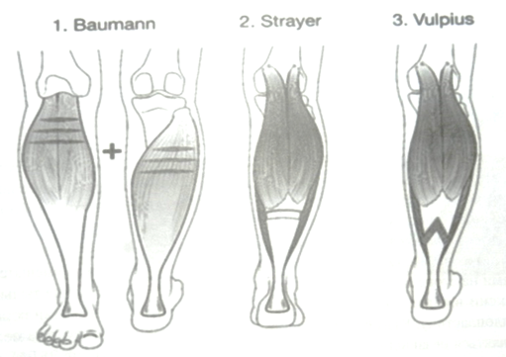**84. Операция Вульпиуса это**

а. Интрамускулярное удлинение м. gastrocnemius

б. Дистальная тенотомия м. gastrocnemius

в. Поверхностное пересечение m. soleus et м. gastrocnemius

г. Интрамускулярное удлинение м. gastrocnemius в промежутке между m. soleus et м. gastrocnemius

В

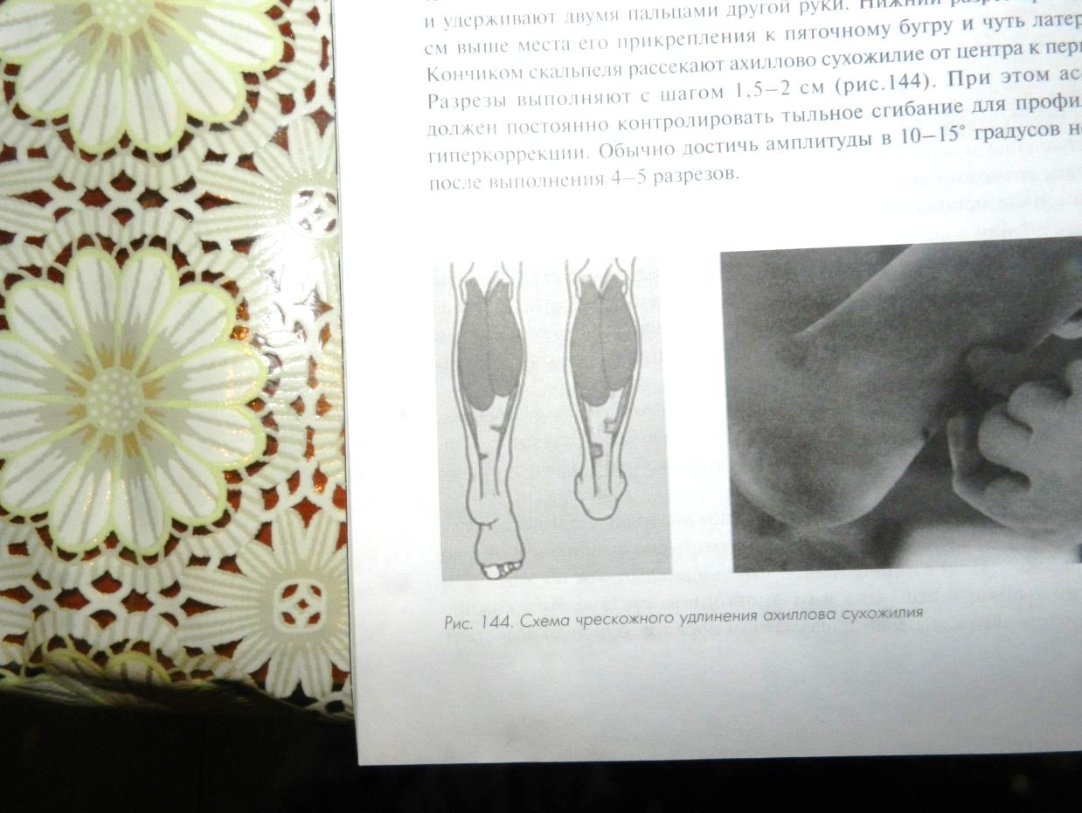**85. Операция Байера это**

а. Интрамускулярное удлинение м. gastrocnemius

б. Дистальная тенотомия м. gastrocnemius

в. Поверхностное пересечение m. soleus et м. gastrocnemius

г. Интрамускулярное удлинение м. gastrocnemius в промежутке между m. soleus et м. gastrocnemius

д. Z-удлиняющая лестничная пластика ахиллова сухожилия в сагиттальной плоскости, производимая чрескожно

Д

**86. Операция Страера это**

а. Интрамускулярное удлинение м. gastrocnemius

б. Дистальная тенотомия м. gastrocnemius

в. Поверхностное пересечение m. soleus et м. gastrocnemius

г. Интрамускулярное удлинение м. gastrocnemius в промежутке между m. soleus et м. gastrocnemius

Б

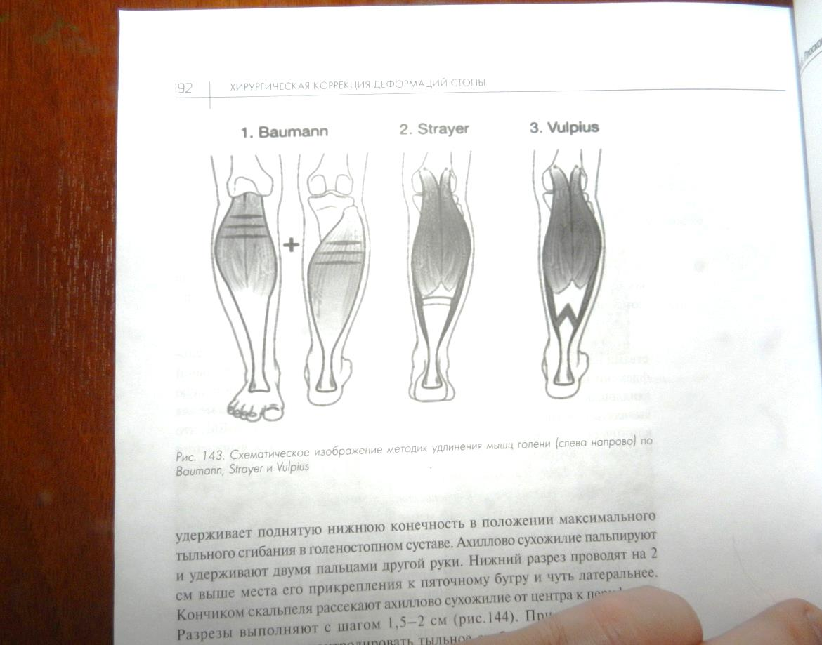**87. Операция Баумана это**

а. Интрамускулярное удлинение м. gastrocnemius

б. Дистальная тенотомия м. gastrocnemius

в. Поверхностное пересечение m. soleus et м. gastrocnemius

г. Интрамускулярное удлинение м. gastrocnemius в промежутке между m. soleus et м. gastrocnemius

Г

**88. Нормальные показатели теста М.Ф. Фридланда**

а. От 29-до 31

б. От 27-29

в. Менее 27

А

**89. Остеохондропатия Диаза это**

а. Деформация эпифиза таранной кости

б. Деформация ладьевидной кости

в. Деформация головки II плюсневой кости

г. Деформация апофиза пяточной кости

А

**90. Остеохондропатия Келера это**

а. Деформация эпифиза таранной кости

б. Деформация ладьевидной кости

в. Деформация головки II плюсневой кости

Б

г. Деформация апофиза пяточной кости

**91. Остеохондропатия Келера II это**

а. Деформация эпифиза таранной кости

б. Деформация ладьевидной кости

в. Деформация головки II плюсневой кости

г. Деформация апофиза пяточной кости

В

**92. Остеохондропатия Хаглунда это**

а. Деформация эпифиза таранной кости

б. Деформация ладьевидной кости

в. Деформация головки II плюсневой кости

г. Деформация апофиза пяточной кости

Г

**93. Онихокриптоз это**

а. Подошвенная неврома

б. Артроз голеностопного сустава

в. Вросший ноготь

В

**94. Крузартроз это**

а. Подошвенная неврома

б. Артроз голеностопного сустава

в. Вросший ноготь

Б

**95. Для полного исправления взаимоотношений в таранно-ладьевидном суставе при лечении идиопатической косолапости в возрасте до 4 лет необходимо отвести стопу на:**

а. 40 градусов

б. 50 градусов

в. 60 градусов

г. 70 градусов

Г

**96. Для минимизации потери коррекции при смене гипса между гипсованиями не должно пройти более**

а. Суток

б. 12 часов

в. 6 часов

г. 1 час

Г

**97. Тарзальные коалиции не бывают**

а. Костными

б. Сухожильными

в. Фиброзными

г. Хрящевыми

Б

**98. Какие осложнения при гипсовании нижних конечностей возможны**

а. Потертости кожи

б. Потертости, пролежни и некрозы в местах давления гипса

в. Сдавления нервов

г. Компартмент синдром

д. Все перечисленные

Д

**99. Какие осложнения возможны при неправильном выполнении закрытой ахиллотомии**

а. Пересечение малоберцовых сухожилий

б. Пересечение большеберцового сосудисто-нервного пучка

в. Рассечение кожи требующее наложения швов

г. Кровотечение

д. Все перечисленные

Д

**100. Как правильно делать ахиллотомию по Понсети**

а. Проколом кожи на 2.0 см проксимальнее инсерции изнутри - кнаружи

б. Продольным небольшим разрезом кожи визуализировать ахилл и пересечь его

в. Через продольный доступ выполняется Z-образная пластика

г. Лестнично проколами из 3-4 доступов

**А**